# Maroc

## Week-end découverte à Marrakech

### Week-end

## Programme

#### Jour 1 : France - Marrakech

Rendez-vous des participants à l’aéroport, assistance aux formalités d’enregistrement puis décollage à destination de Marrakech.

Arrivée des clients à l'aéroport Ménara.

Accueil par assistant francophone et transfert et installation à l’hôtel.

Temps libre. Déjeuner libre.

Après midi libre.

Dîner et nuit à l’hôtel.

#### Jour 2 : Marrakech

Petit déjeuner.

Temps libre.

Déjeuner libre. Temps libre.

Dîner et nuit à l’hôtel.

#### Jour 3 : Marrakech - France

Petit déjeuner.

Temps libre.

Déjeuner libre,

Temps libre et transfert à l'aéroport. Assistance aux formalités d'enregistrement puis décollage à destination de France. Arrivée.

## Points forts.

- Le transport privatif en autocar de tourisme aéroport / hôtel / aéroport

- L’hébergement 2 nuits à l’hôtel Diwane 4**** en centre-ville ou similaire

- Les taxes hôtelières

- Les deux diners à l’hôtel

- Les services d’un guide francophone pour les transferts

- Le port des bagages à l’hôtel

- L’assistance de notre correspondant sur place

- L’assistance aéroport au départ de Paris : offert

## Hébergement.

L’hôtel Diwane 4**** ou similaire

L’hôtel Diwane est un hôtel centre-ville. Situé à 2 pas de l’Avenue Mohamed V qui relie Guéliz à la Médina et la place Djemâa El Fna, c’est un hôtel d’un excellent confort doté d’une décoration typiquement marocaine.

L’hôtel dispose de 125 chambres et suites équipées d’une salle de bains avec sèche-cheveux, de la climatisation réversible, d’un téléphone direct, de la télévision par satellite, d’un minibar, d’un coffre-fort.

L’hôtel met à la disposition de ses clients un restaurant international avec petit déjeuner et dîner sous forme de buffet, un bar, une grande piscine bordée de pelouses et son snack ouvert à la belle saison, une boutique, un bureau de change, un parking privé, 2 salles de réunion

## Formalités.

- *Papiers (UE) :*passeport valide au moins 3 mois à partir de la date d'entrée au Maroc.

-*Vaccins conseillés :*

* vaccins universels (DTCP, hapatite B) ;
* hépatite A ;
* pour des séjours prolongés ou effectués dans de mauvaises (voire très mauvaises) conditions d’hygiène alimentaire : fièvre typhoïde (éventuellement) ;
* en cas de séjours ruraux prolongés : rage (très fortement recommandé) ;
* dans le cadre de la Covid-19 :
  + réservation confirmée dans un établissement hôtelier ;
  + test PCR négatif de moins de 48h, et test sérologique.

- *Meilleures saisons :*le voyage est possible toute l’année ; l’idéal consiste à adapter la saison à la région. Toutefois, en dehors de la côte, le printemps est sans doute la meilleure période.

* Pour les villes impériales (Marrakech, Fès, Meknès, Rabat) : au printemps et à l’automne.
* Pour les régions sahariennes : entre octobre et février.

- *Durée de vol direct :* 3h15 pour Marrakech.

- *Décalage horaire :*

* en hiver, pas de décalage horaire avec la France ;
* en été, - 1h ; - 2h pendant le ramadan.

## Transport.

Nous travaillons avec différentes compagnies régulières pour nos voyages au Maroc telles que : AIR FRANCE / KLM / TRANSAVIA / SWISS AIR / TURKISH AIRLINES / LUFTHANSA./ RYAN AIR. Les compagnies sont données à titre indicatif. Concernant les départs de province, des pré & post acheminements peuvent avoir lieu et s'effectuer en avion ou en train si l'itinéraire passe par Paris.

## Inclus dans le prix.

PERIODE DE REALISATION : 2021 (hors vacances scolaires, ponts et évenements)

Villes de départ : Paris/Lyon/Nantes/Genève/Zurich/Marseille/Francfort

- Le transport aérien France / Marrakech/ France sur vols directs Transavia, Air France, Swiss Air, Lufthansa, RyanAir selon la disponibilité et ville de départ

- Les taxes d'aéroport + **70€/pax** à ce jour (sous réserve d'augmentation au moment de l’émission)

- Le transport en autocar de tourisme A/C pour les transferts aéroport / hôtel / aéroport

- L’hébergement 2 nuits en chambre demi-double à l’hôtel Diwane est un hôtel centre-ville ou similaire

- Les taxes hôtelières

- Les deux diners à l’hôtel

- Les services d’un guide francophone pour les transferts

- Le port des bagages à l’hôtel

- L’assistance de notre correspondant sur place

- L’assistance aéroport au départ de Paris : offert

1 usd = 0.81€, afin de garantir le taux, il est possible de bloquer au moment de confirmation

Prix établis en décembre 2020 sur la base des tarifs connus à ce jour sous réserve des disponibilitésaériennes et terrestres lors de la réservation et augmentation du coût du transport aérien.

## Non inclus dans le prix.

- Les dépenses à caractère personnel

- Les déjeuner avec forfait boissons ¼ vin ½ eau, café : / pax / repas : +13 € pp

- Les carnets de voyage : + 5 € par carnet

- Les options

- Bagages en soutes (15kg) par personne vol aller-retour : + 56 € pp

- Assurance multirisques : annulation, rapatriement, bagage : +18 € pp

- Supplément départs : périodes vacances scolaires, fêtes et week-ends de ponts : + 70 € pp

- Réduction enfant partagent la chambre avec deux adultes : - 18 € pour enfant

- Réduction adulte en chambre triple : - 5 € par adulte

- Supplément autre ville de départ : nous consulter

- Supplément chambre individuelle : +52 €

- Supplément nuit incluant le diner : +52 € (+26 € pour chambre individuelle)

## Photos

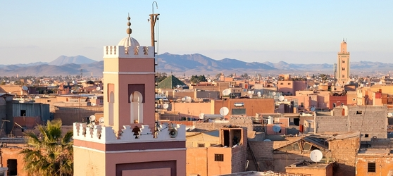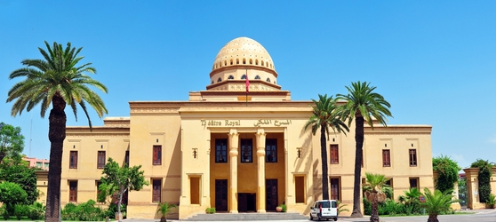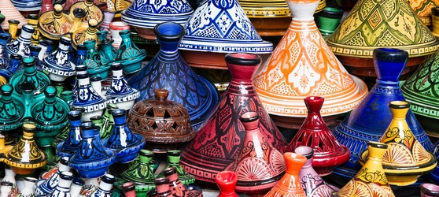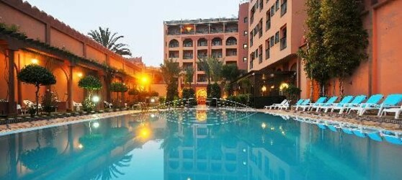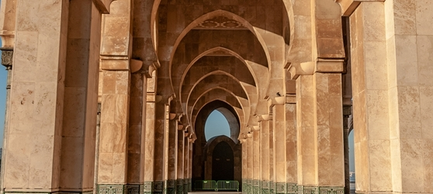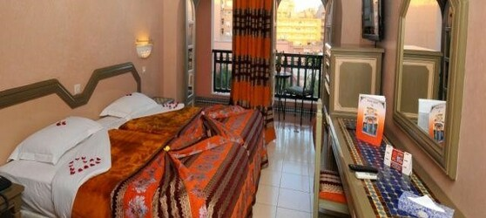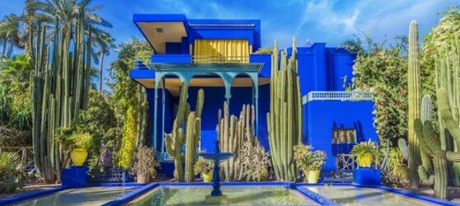

## Tarifs

|  |  |  |
| --- | --- | --- |
| **Date de départ** | **Date de retour en France** | **Prix minimum en € / pers.** |